Concurso proyectos educativos
Propuestas para el aula para el programa Conectar igualdad

Octubre 2010

Electromagnetismo…
…y nuevas tecnologias

Prof. Mateus Marcela

Nombre del proyecto: “Electromagnetismo y Nuevas tecnologías”
Autor: Marcela Mateus
Área disciplinar del proyecto: Física
Objetivo general:
- Comprender significativamente los conceptos que explican los fenómenos electromagnéticos y su utilización en la vida cotidiana.
- Revalorizar el aporte de la informática en la reconstrucción del conocimiento científico, utilizando herramientas como las planillas de cálculo, los editores de video y los simuladores.
Objetivos específicos:
- Reconocer en fenómenos de la vida cotidiana los principios del electromagnetismo que les dan explicación.
- Recurrir a simulaciones (applets) que permitan comprender las leyes físicas que regulan el electromagnetismo y la incidencia del cambio de variables en el fenómeno observado.
- Diseñar un electroimán acorde a los materiales disponibles que resulte de la máxima eficiencia posible
- Confeccionar una planilla de cálculo que permita averiguar el número de vueltas óptimo que deberá tener el electroimán.
- Diseñar una experiencia que permita evaluar la eficacia del electroimán. Incorporar en la misma el uso de editor de video (movie maker o similar), que permita el análisis cuadro a cuadro de la experiencia.

Justificación y fundamentación
…“Las nuevas tecnologías de la información y la comunicación no son un sustituto de la enseñanza más tradicional pero sí un complemento indispensable del trabajo en el aula y no algo anecdótico con la visita esporádica al aula de ordenadores para buscar alguna información o ver una simulación. Han de ser un instrumento, un medio educativo más para el aprendizaje del alumnado pero que, como cualquier otro, puede ser bien o mal utilizado. Los estudiantes han de desarrollar
no solo las técnicas correspondientes a la búsqueda de información sino otras capacidades de mayor nivel cognitivo.” ( Ana Oñorbe. Revista Alambique N° 50).
Siguiendo esta línea de pensamiento, y considerando el incentivo adicional que para el alumno tiene el computador y todo lo relacionado con él, es que se ha diseñado esta propuesta de trabajo, en la cuál no se pretende sustituir la práctica de laboratorio con material concreto, sino apoyar la misma con las bondades que la informática puede aportar.
Los actuales diseños de la ES para la jurisdicción Provincia de Buenos Aires hacen hincapié en la Alfabetización Científica y Tecnológica, a través de la incorporación de contenido CTSyA (Ciencia, Tecnologia, sociedad y ambiente), y esta propuesta apunta a esta idea de que en el aula circule la “Cultura científica”. Dentro de las aulas se espera que la comprensión se logre superando en reduccionismo conceptual a partir de propuestas de enseñanza más cercanas a las prácticas científicas.
La propuesta abre, además, la posibilidad de aprender a usar herramientas informática (planillas de cálculo, editor de video, etc.) que van más allá de la Física y que pueden ser utilizadas en cualquier área temática.

Contenidos:
Fenómenos electromagnéticos. Interacciones electromagnéticas
Ley de inducción de Faraday. Concepto de flujo magnético. Un campo de fuerzas
magnéticas como generador de una corriente eléctrica. Aplicaciones cotidianas. Electroiman. Motores sencillos. Generadores de electricidad. Transformadores.

Plan y estrategias de trabajo.
La secuencia didáctica comprenderá distintos momentos, los cuales se desarrollaran en aproximadamente nueve clases de una hora reloj cada una.

1° Momento de trabajo:
Clase Introductoria: Repaso de los conceptos que los alumnos ya han adquirido en etapas anteriores del ciclo lectivo, relacionados con campos eléctricos, campos magnéticos y corriente eléctrica. El tema electromagnetismo se sustenta sobre estas bases conceptuales que el alumno debe manejar entre sus conocimientos previos. Sin este “anclaje” sería imposible llevara a cabo esta secuencia
A continuación de este breve repaso se hará una demostración del campo magnético que genera una corriente eléctrica. Para ello el profesor armará un pequeño circuito por el que circulará corriente y se analizará cómo esto afecta a una brújula colocada en la cercanía del mismo… este será el disparador para iniciar la investigación de por qué se produce este fenómeno.

2 ° Momento de trabajo:
Se solicitará a los alumnos que encuentren en la web videos que muestren casos similares al observado en clase y que investiguen acerca de este fenómeno y las condiciones que lo provocan. Se desea arribar a los descubrimientos hechos por Oersted, para así relacionarlo con efectos inversos…¿podemos generar con un campo magnético variable (imán móvil) una corriente eléctrica? Buscar ejemplos de artefactos que funcionen con estos principios. (Ley de Inducción de Faraday)

3 ° Momento de trabajo:
Dado que entre los artefactos que funcionan con este principio se encuentra el electroimán, de múltiples aplicaciones en la vida cotidiana, se propone la construcción de un electroimán. Para determinar las características de diseño y la efectividad del mismo se propone utilizar una planilla de cálculo que le permita a cada grupo determinar, acorde a los materiales de los cuales disponen, determinar el diseño más adecuado para que el electroimán funciones correctamente. (Planilla gentileza Ernesto Cyrulies- ETR Pcia de Bs As- Capacitación Física 5° Año)
Las formulas de la planilla serán elaboradas por los alumnos a partir de datos básicos que el profesor aportará…entre ellos las variables que desea que contenga la planilla y la relación entre estas variables y determinados parámetro físicos. Cuando su funcionamiento sea óptimo recién se procederá a la construcción del electroimán “real” con los datos que la planilla arroje.
A continuación se presenta un posible modelo de la planilla:
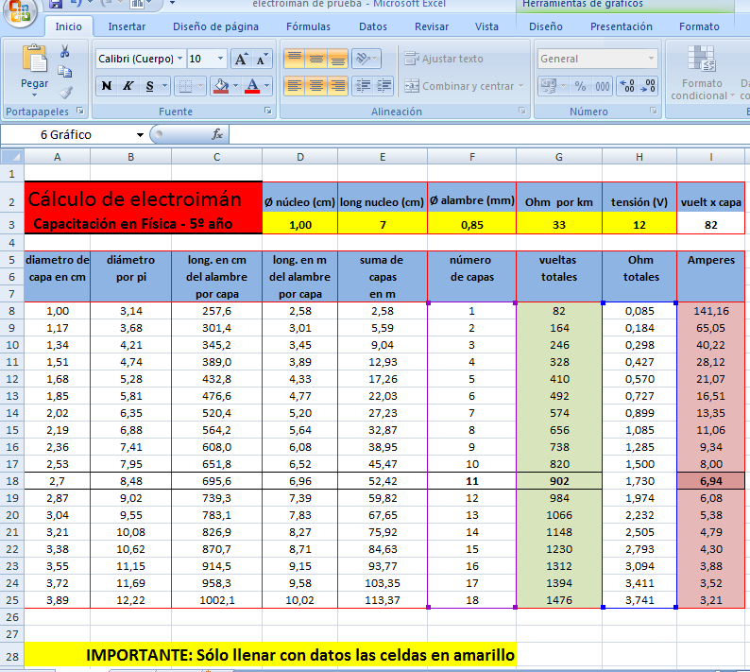
Los alumnos en base a los datos ingresados en la planilla (los en amarillo, los cuales serán diferentes para cada grupo de alumnos) y las variables solicitadas por el profesor (“diámetro de capa en cm”, “diámetro por pi”, etc) construirán las formulas de cada celda. Su trabajo debería contener en cada celda las fórmulas que se muestran a continuación:

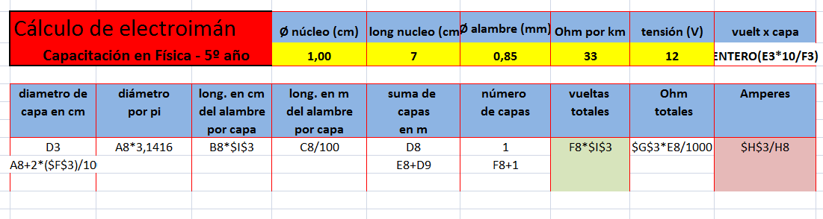
En todas las columnas se utilizó la función “copy” para pegar las mismas fórmulas a lo largo de dichas columnas (en las tres columnas donde se tienen dos celdas con contenido diferente se copió el inferior).

4° Momento de trabajo:
Construida la planilla se procede a fabricar el electroimán e ir verificando con un multímetro los valores de Ohms (resistencia lograda) y Amperes (corriente que circula), para compararlos con los valores teóricos que la planilla predice al aumentar el número de vueltas.
Tambien se puede proponer realizar gráficas que muestren la relación Ampere en función de vueltas por capa y Ohms en función de vueltas por capa, propiciando así la utilización de los graficadores que Excel posee, y comparando estas curvas ideales de la planilla con las reales de la experiencia.
La construcción del electroimán se puede llevar a cabo con materiales como los listados a continuación:
Alambre esmaltado de 0,85 mm
Fuente de tensión 12 V 10 A
Un bulón de 3/8” de diámetro por 7 cm de largo (que deberá ser protegido con alguna cinta aisladora o algún tubo plástico acorde al diámetro del bulón)
Amperaje elegido: 7 A (con este valor tomamos el 70 % de capacidad de la fuente).

5° Momento de trabajo:
Se propone a los alumnos que comprueben la eficacia de su electroimán, atrayendo distintos objetos ferromagnéticos de distinto peso. Filmar el comportamiento del iman variando peso y distancia al objeto, a fin de realizar un “cuadro a cuadro” que les permita tabular estas variables y analizarlas en función de las leyes que regulan los fenómenos electromagnéticos.¿Existe correlación entre los cálculos matemáticos y los resultados obtenidos? De no ser así…cómo se podría optimizar la experiencia para lograr un grado mayor de correlación?

6° Momento de trabajo:
Se invita a los alumnos a ingresa a http://phet.colorado.edu/en/simulation/faradays-law
A partir de correr el applet propuesto se les hará una serie de preguntas relacionadas a la cabal comprensión de la Ley de Faraday.(por ejemplo…¿Qué sucede si el iman se queda quieto?¿cuando logras la máxima intensidad de corriente inducida?, etc)
Luego se les propone entrar en http://phet.colorado.edu/en/simulation/magnets-and-electromagnets
Este applet pretende que puedan el campo magnetico que genera una corriente continua y lo puedan comparar con el generado por una corriente alterna. Se utilizará la misma técnica de trabajo práctico que lleve al alumno a observar detalles puntuales que hacen a la comprensión del concepto.
Finalmente se les pedirá que ingresen en http://phet.colorado.edu/en/simulation/faraday
Y luego de analizar el applet libremente realicen un informe que explique cómo funciona un transformador y un generador de corriente.

7° Momento de trabajo:
Se propondrá un trabajo libre grupal, donde los alumnos diseñen alguna experiencia que muestre la interacción entre campos magnéticos y eléctricos y presenten un informe de la misma al resto de sus compañeros.
Se pretende con esta actividad determinar el grado de extrapolación y aplicabilidad que los alumnos han encontrado en los conceptos manejados durante la secuencia.

Estrategias de evaluación.
“Enseñar y aprender supone un proceso de regulación continua de los aprendizajes. Regulación en tanto implica adecuación de los procedimientos utilizados por los docentes a las dificultades que los alumnos encuentran en su proceso de aprendizaje, y continua porque esta regulación no se realiza en un momento específico de la enseñanza sino que es uno de sus componentes permanentes.” (Lic Marcelo David Krichesky- Teoria y Diseño Curricular- Unsam). Esta afirmación guiará el proceso de evaluación que básicamente será formativa y aplicada en cada uno de los momentos de trabajo. Su metodología será cualitativa, ya que en cada momento de trabajo se pretende revisar las estrategias utilizadas, proporcionar las ayudas necesarias. En síntesis, reorientar el proceso de enseñanza.
Solo el ultimo momento de trabajo, cuando se les pide un trabajo de creación grupal, la evaluación se podrá considerar sumativa, ya que en el mismo podemos analizar si los objetivos propuestos al comenzar la secuencia didáctica finalmente fueron alcanzados por el alumno y se puede elaborar una grilla de evaluación, conocida previamente por el alumno, que contenga los parámetros a evaluar.
Se podrá adaptar para este fin el inventario de habilidades para evaluar las actividades de laboratorio (L AI: Laboratory Assessment Inventory) diseñado por Tamír y Lunetta, el cual constituye una práctica herramienta para fijar los criterios de evaluación en una actividad de diseño:

1. Planificación y diseño | 1.1.Formula una pregunta o problema que se ha de investigar  1.2.Predice los resultados experimentales  1.3. Formula hipótesis que se han de comprobar  1.4. Diseño el método de observación y medida  1.5. Diseño un experimento  1.6. Prepara los instrumentos necesarios
2. Realización | 2.1. Realiza observaciones y medidas  2.2. Utiliza aparatos, aplica técnicas  2.3. Consigna los resultados y describe las observaciones  2.4. Hace cálculos numéricos  2.5. Explica o toma decisiones sobre una técnica experimental  2.6. Trabaja según su propia planificación  2.7 Supera sólo los obstáculos y dificultades  2.8. Coopera con los compañeros  2.9. Mantiene el laboratorio ordenado y utiliza los normas de seguridad
3. Análisis e interpretación | 3.1 Recoge los resultados en formularios normalizados  3.2 Aprecia relaciones, interpreta los datos, saca conclusiones  3.3. Determina la exactitud de los datos experimentales  3.4. Analiza los limitaciones y/o suposiciones inherentes al experimento  3.5. Formula o propone una generalización o modelo  3.6. Explica los descubrimientos realizados y los relaciona  3.7. Formula nuevas preguntas o redefine el problema a partir de los resultados
4. Aplicación | 4.1. Hace predicciones basándose en los resultados de la investigación  4.2. Formula hipótesis basados en los resultados de la investigación  4.3. Aplica las técnicas experimentales a un nuevo problema  4.4. Sugiere ideas o posibilidades para continuar la investigación

Si bien no todos estos parámetros necesitan ser evaluados se puede consensuar con los alumnos cuales serían los más indicados para la actividad propuesta, e incluso determinar con ellos una escala numérica que contemple una evaluación cuantitativa.

Sugerencias de aprovechamiento didáctico.
El proyecto apunta a facilitar el trabajo áulico de contenidos de la física que encarados desde lo puramente conceptual pueden resultar de poco significado para el alumno. Su aprovechamiento radica en que cualquier docente puede ponerlo en marcha tal cual está diseñado, incluso las simulaciones propuestas pueden ser bajadas de la web y utilizadas sin conexión a la misma, lo cual facilita la implementación de la propuesta.
Tambien se podría extrapolar esta propuesta a otros contenidos de la disciplina, ya que hay infinidad de propuestas experimentales que pueden ser reforzadas con el uso de nuevas tecnologías. Incluso la propuesta, en este sentido, no se agota en lo presentado, ya que en la misma no están contempladas la infinidad de herramientas relacionadas con la comunicación de lo trabajado, como plasmar el trabajo en presentaciones en Power Point, armar un blog de discusión del tema, o una Wiki donde los alumnos resuman lo trabajado en la propuesta.
Las posibilidades y el campo que las nuevas tecnologías nos brindan en el proceso de enseñanza – aprendizaje son tan vastos que crecerán geométricamente a medida que los docentes se animen a incursionar en las mismas. Esta es solo una humilde propuesta que busca alentar a otros colegas a imaginar nuevas formas de trabajo en esta gratificante profesión que es la docencia.

Carhué, Octubre de 2010

